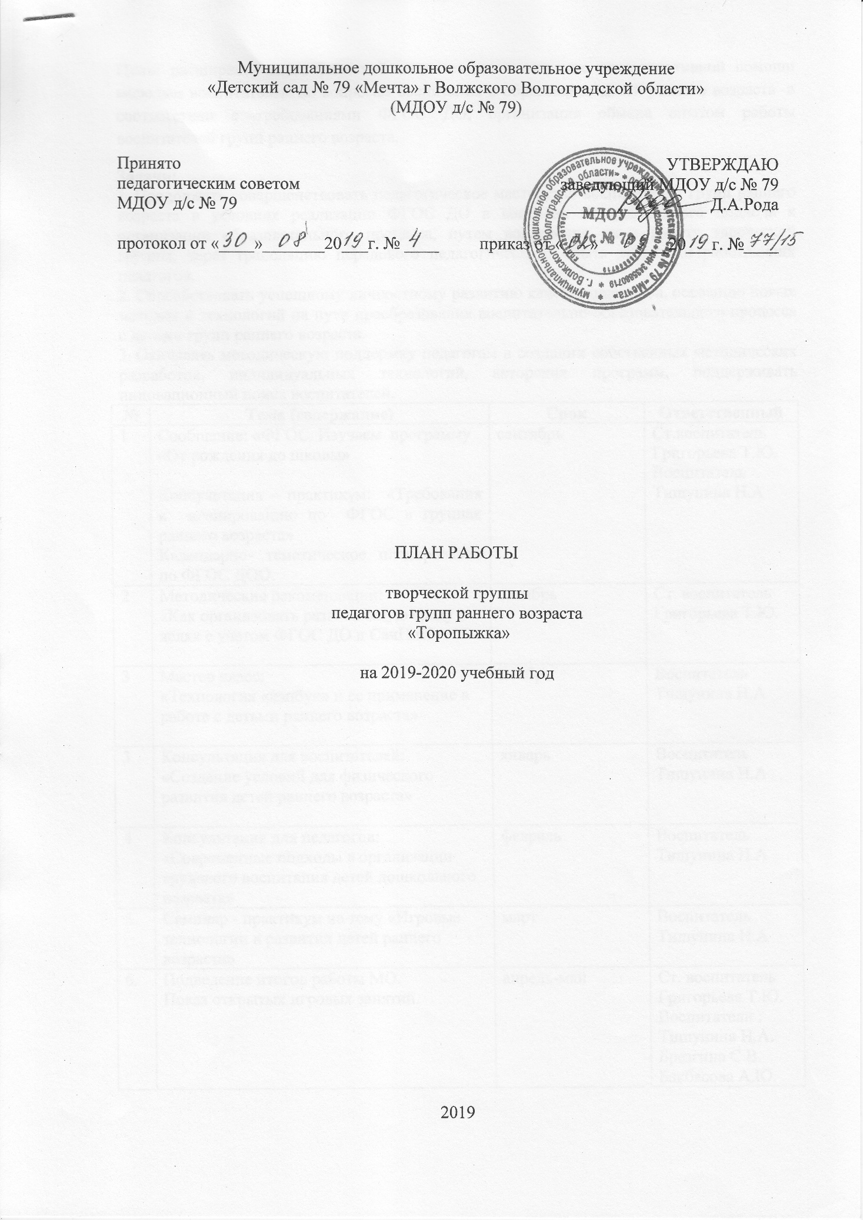

Цель: расширение педагогической компетенции и оказание консультативной помощи молодым воспитателям по вопросам воспитания и образования детей раннего возраста в соответствии с требованиями ФГОС ДО; организация обмена опытом работы воспитателей групп раннего возраста.
Задачи:
1. Продолжать совершенствовать педагогическое мастерство воспитателей групп раннего возраста в условиях реализации ФГОС ДО в вопросах инновационного подхода к организации образовательного процесса, путем вовлечения их в работу творческой группы, через трансляцию передового педагогического опыта творчески работающих педагогов.
2. Способствовать успешному личностному развитию качеств педагогов, освоению новых методов и технологий на пути преобразования воспитательно-образовательного процесса с детьми групп раннего возраста.
3. Оказывать методическую поддержку педагогам в создании собственных методических разработок, индивидуальных технологий, авторских программ, поддерживать инновационный поиск воспитателей.

№ | Тема (содержание) | Срок | Ответственный
1 | Сообщение: «ФГОС. Изучаем программу  «От рождения до школы»  Консультация – практикум: «Требования к планированию по ФГОС в группах раннего возраста»  Календарно- тематическое планирование по ФГОС ДОО. | сентябрь | Ст.воспитатель  Григорьева Т.Ю.  Воспитатель  Тишунина Н.А
2 | Методические рекомендации:  «Как организовать развивающую среду в яслях с учетом ФГОС ДО и СанПиН» | октябрь | Ст. воспитатель  Григорьева Т.Ю.
3 | Мастер класс:  «Технология «лэпбук» и ее применение в работе с детьми раннего возраста» | ноябрь | Воспитатель  Тишунина Н.А
3 | Консультация для воспитателей: «Создание условий для физического развития детей раннего возраста» | январь | Воспитатель  Тишунина Н.А
4 | Консультация для педагогов: «Современные подходы в организации трудового воспитания детей дошкольного возраста» | февраль | Воспитатель  Тишунина Н.А
5. | Семинар - практикум на тему «Игровые технологии в развитии детей раннего возраста» | март | Воспитатель  Тишунина Н.А
6. | Подведение итогов работы МО.  Показ открытых игровых занятий. | апрель-май | Ст. воспитатель  Григорьева Т.Ю.  Воспитатели :  Тишунина Н.А.  Брезгина С.В.  Бакбасова А.Ю.

